V 1 – Bestimmung der Bildungswärme bei der Reaktion von Eisen und Schwefel
Eisen und Schwefel reagieren in einer exothermen Reaktion. Will man die Wärmemenge berechnen, die dabei freigesetzt wird, ermittelt man die Temperaturdifferenz bei der Reaktion mit Hilfe eines Kalorimeters. Dieses Vorgehen wird im folgenden Versuch beschrieben. Für das improvisierte Kalorimeter wird ein Styroporbecher, eine Thermosflasche oder zwei ineinander gesteckte Plastikbecher benötigt. Reagenzgläser gehen bei der Reaktion kaputt, deshalb sollte überlegt werden, ob ein Duran-Glas als Reaktionsgefäß verwendet wird. Da die Gefahr besteht, dass das Reagenzglas nach der Reaktion verschmutzt ist und nicht weiter verwendet werden kann, können aus Kostengründen auch normale Reagenzgläser benutzt werden. Als Vorwissen sollte vorausgesetzt werden können, dass die SuS die Wärmekapazität bereits kennen, damit sie die Berechnung der Wärmemenge berechnen können. Abhängig von der Funktion des Versuches im Unterricht können die Formeln zur Wärmemenge und Reaktionsenthalpie erarbeitet werden oder sie sind bereits bekannt.

Gefahrenstoffe
Schwefel |  |  | H: 315 |  |  | P: 302+352
Eisen |  |  | H: 228 |  |  | P: 370+378
Wasser |  |  | - |  |  | -
 |  | 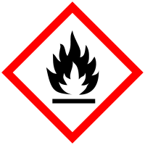

Materialien: Isoliergefäß, digitales Thermometer, großes Reagenzglas, kleineres Reagenzglas, Reagenzglashalter, Bunsenbrenner, Magnetrührer mit Fisch, Reibschale, 2 Stative mit Klemmen und Muffen, Reibschale mit Pistill, Waage, Glaswolle, Reagenzglasständer
Chemikalien: Schwefel, Eisen, Wasser
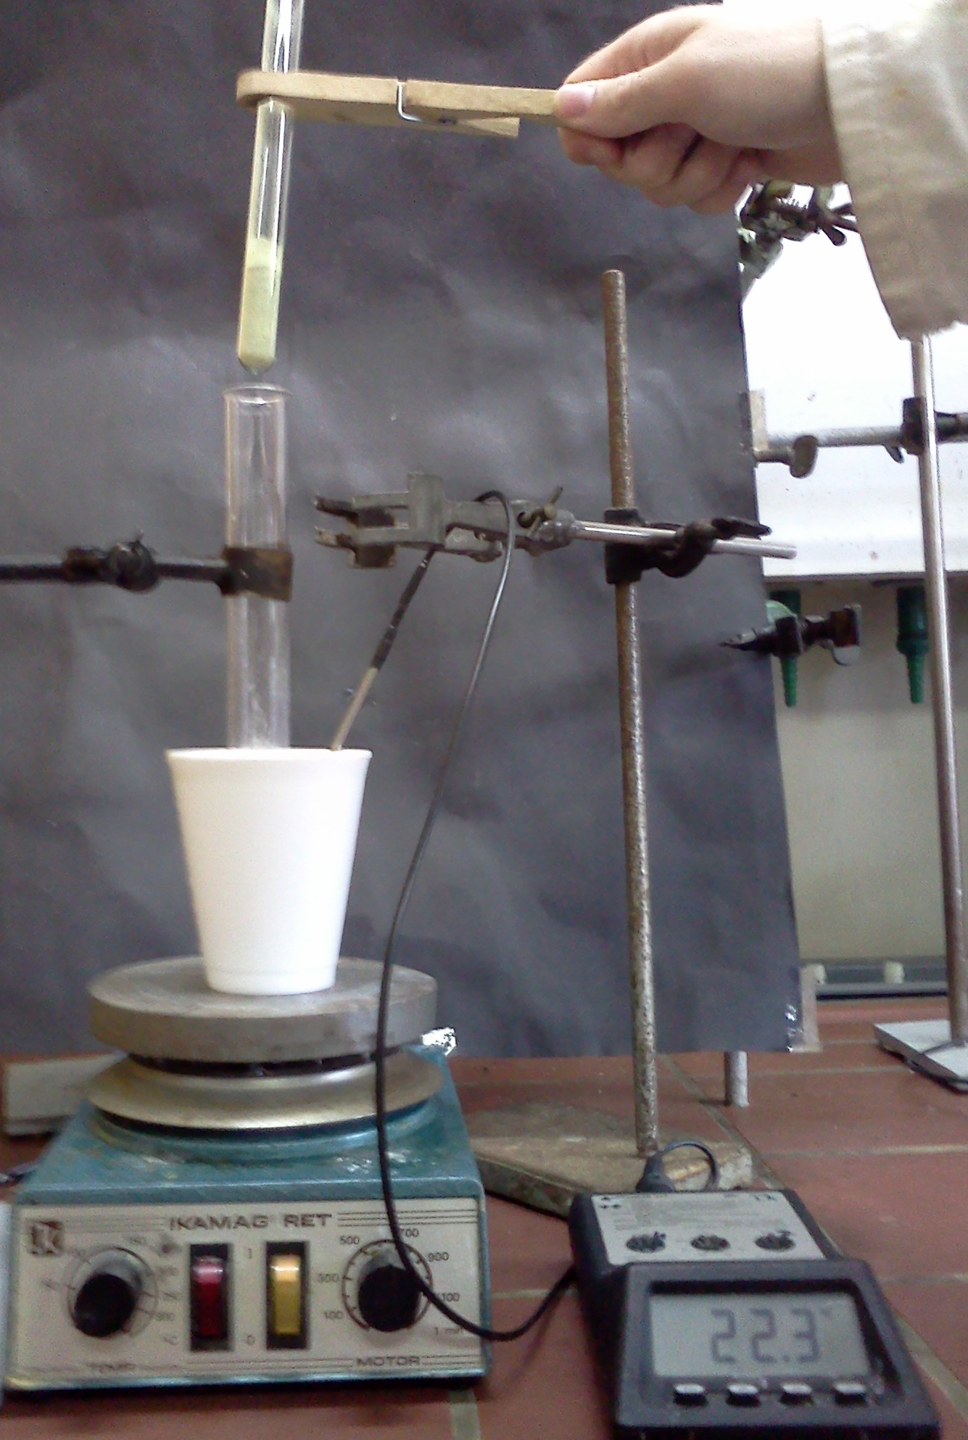
Abb. 1 - Versuchsaufbau „Bestimmung der Bildungswärme bei der Reaktion von Eisen und Schwefel“
Durchführung : Es werden 5,6 g Eisenpulver mit 3,2 g Schwefelpulver in eine Reibschale gegeben und vermischt. Von dem Gemisch werden auf einer Waage genau 8,8 g abgewogen und in das kleinere Reagenzglas gegeben und ein Stück Glaswolle wird über dem Gemisch eingeschoben. In den Styroporbecher werden genau 200 g Wasser gefüllt. In das große Reagenzglas wird ein Stück Glaswolle gegeben und auf den Boden gedrückt, damit es nicht kaputt geht, wenn das andere Reagenzglas hineingegeben wird. Der Versuchsaufbau wird nach Abb. 1 aufgebaut. Dir Temperatur $T_{0}$ wird auf 0,1 °C genau bestimmt. Anschließend wird das Gemisch im Reagenzglas erhitzt, bis es zu glühen beginnt. Das Reagenzglas sollte möglichst schnell (Achtung: Nichts umschmeißen!) in das größere Reagenzglas, welches im Wasserbad eingespannt ist, hineingestellt. Die Höchsttemperatur $T_{1}$ wird gemessen.
Beobachtung : In diesem Beispiel betrug die Anfangstemperatur $T_{0}=22,3$°C und die Höchsttemperatur $T_{1}=32,0 °C$.
Deutung: Bei der exothermen Reaktion von Eisen mit Schwefel wird Wärmeenergie an das Kalorimeter abgegeben. Um diese zu berechnen, benötigt man die Temperaturdifferenz des Wassers im Kalorimeter:
$∆T=T_{1}-T_{0}=32,0 K-22,3 K=9,7 K$.
Nun kann die Wärmemenge berechnet werden nach folgender Formel:
$Q=∆T∙c_{p}\left(H_{2}O\right)∙m\left(H_{2}O\right)=9,7 K∙4,19 Jg^{-1}K^{-1}∙200 g=8128,6 J$.
Diese Wärmemenge entspricht der Enthalpieabnahme $∆H$, da bei konstantem Druck gilt:
$∆H=Q_{p}$.
Um nun die molare Enthalpie zu bestimmen, muss die ermittelte Wärmemenge durch die eingesetzte Stoffmenge geteilt werden. Die eingesetzte Stoffmenge ist: $n=\frac{m\left(Fe+S\right)}{M\left(Fe+S\right)}=\frac{8,8 g}{87,8 g{mol}^{-1}}≈0,1 mol$.
Es ergibt sich folgende Reaktionsenthalpie:
$∆H^{0}=-\frac{8128,6 J}{0,1 mol}≈-81,3 kJ{mol}^{-1}$.
Der Literaturwert lautet: $-100,0 kJ{mol}^{-1}$. Das diesem Wert nicht entsprochen wird, liegt an den Faktoren, die in der didaktischen Reduktion bereits erwähnt wurden und keine Extrapolation durchgeführt wurde.
Entsorgung: Der Rest der Chemikalien kann in die Feststofftonne gegeben werden.
Literatur: T. Seilnacht , http://www.seilnacht.com/versuche/kalori.html, 9.08.2013, 9:01 Uhr.
Arbeitskreis Kappenberg, http://kappenberg.com/experiments/temp/acm1/g07.pdf, 12.08.2013, 20:11 Uhr.
Dieser Versuch sollte als Lehrerdemonstrationsversuch eingesetzt werden, da viel Material benötigt wird und der Nutzen der SuS den Versuch durchzuführen nicht sehr hoch ist. Das Experimentieren mit einem Kalorimeter kann bei leichteren Aufbauten, wie zum Beispiel der Ermittlung der Lösungsethalpie von Salzen geübt werden. Vorteile sind, dass das Eisen-Schwefel-Gemisch bereits vorbereitet werden kann, wodurch sich die Durchführung beschleunigt. Sollte genug Material und Zeit zur Verfügung stehen, kann dieser Versuch auch als Schülerversuch durchgeführt werden. Bei der Durchführung sollte darauf geachtet werden, dass in der Hektik nichts umgeworfen wird und dass das kleinere Reagenzglas nicht herunterfällt, da sonst Glasbruchgefahr besteht. Das Experiment kann zur Erarbeitung aber auch zur Übung eingesetzt werden.

